新竹市106年國教輔導團海洋教育

1.研習名稱 | 『真愛海洋.健康素養』生態文化探索工作坊
2.研習地點 | 台北
3.研習時間 | 2018/7/5
4.研習人數 | 60人
5.研習活動內容 | 1. 大稻埕河湖生態文化探索  近年來，台北市政府開闢「藍色公路」航線，成為民眾遊河、賞景等觀光休閒活動新選擇。藍色公路主要有兩條軸線，分別為基隆河與淡水河。大稻埕碼頭即是淡水河在北市境的乘船點之一，民眾搭乘淡水河藍色公路，不僅可通往淡水老街碼頭，沿途有建築林立、水筆仔生態景觀供民眾觀察與學習，再加上專業的解說導覽，讓我們對沿岸的歷史與建物有更深刻的認識。  2.台北市海洋教育中心—關渡國小暑期創客造舟課程  臺北市海洋教育由教育局領航，在關渡國小設置海洋教育資源中心。為深化海洋教育遊學課程內涵，設置海洋故事隧道、海洋閱讀、海洋生態展示(海水、淡水生物)、河口溼地生態、沙灘休憩，還有為各種不同的學習課程發展不同的學習單。  關渡國小有游泳池，可以進行獨木舟的課程訓練；圖書館館內設計是呈現「海洋風」，不僅色調採用藍白相間，並以關渡老地名「干豆」來命名，稱為「干豆方舟」；暑期還有特別的創客造舟課程。  3.長榮海事博物館驚奇探索  參觀博物館不僅可以接觸海洋歷史、甚至是海洋藝術與科技，入口大廳陳列了三艘大船，蘭嶼拼板船、鄭和寶船模型與阿拉伯船，經由專人導覽，對於所見展覽更增進了解與印象深刻，此館也適合中小學生歷史與美術課程的校外教學；另設航海探險區、世界船舶區、現代輪船區，可作為科學課程或海事學校的優良教學場地。
6.研習心得、效益與收穫(含教師研習回饋意見) | 1. 能遊淡水河真難得，經過很專業的導覽員的解說與介紹，認識了淡水河兩岸的建築歷史與生態。接著又參觀海事館，歷史上的船隻模型故事，透過導覽員的精彩介紹，增進自己的海洋歷史認識，還有海洋科技的新知獲得，真是受益匪淺。  2.到關渡國小參訪，關渡國小的課程令人驚艷，也了解如何自製獨木舟，做中學，學中做，團結合作的重要性。  3.這次的研習發現原來海洋議題課程可以融入各種課程，可以利用刮畫作裝置藝術，實作自製獨木舟，認識海洋相關知識，海洋貿易發展歷史，環境議題融入等等，真的是對海洋教育的深度與廣度大開眼界，尤其還到了海事館上了一堂前所未有的認識從古至今不同種類的船，真是收穫滿滿！
研習照片
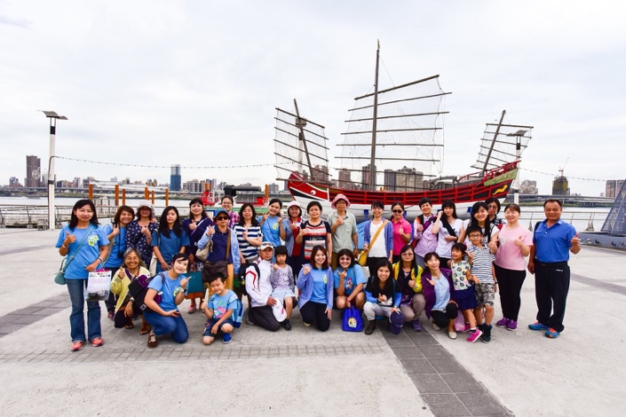 |  | 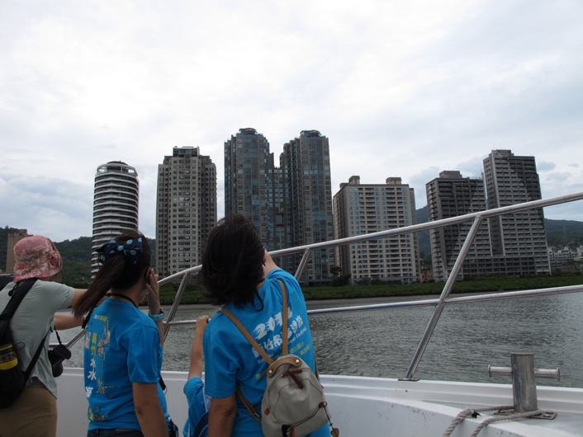
照片註解: 大稻埕碼頭搭船前的大合照。 |  | 照片註解:遊淡水河，聽專業導覽，認識沿岸的建築及歷史。
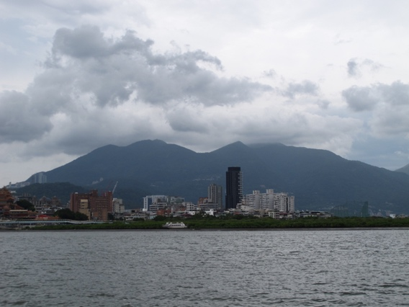 |  | 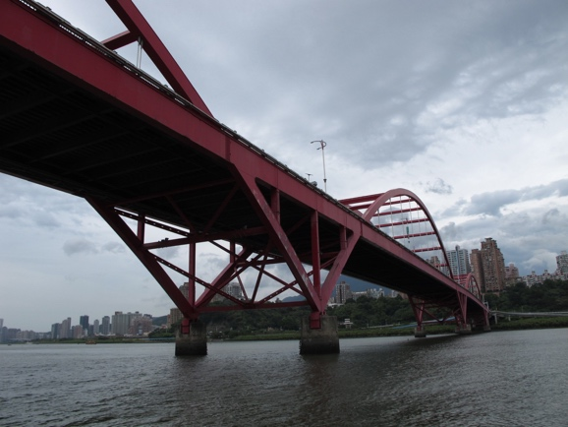
照片註解:遊淡水河，認識沿岸自然風景及發展歷史。 |  | 照片註解: 以前都是開車在關渡大橋上走，這次卻是從橋下過，難得的經驗。
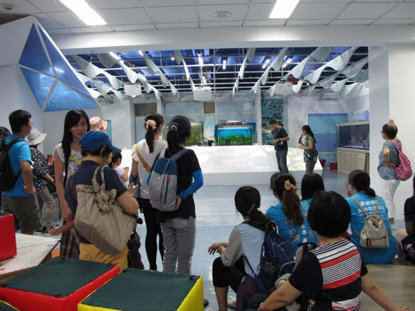 |  | 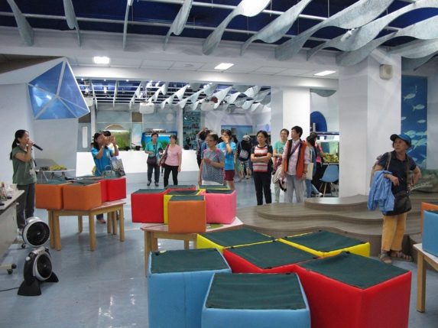
照片註解: 參觀關渡國小的海洋教育資源中心 |  | 照片註解: 海洋教育資源中心裡有許多值得一看的介紹。
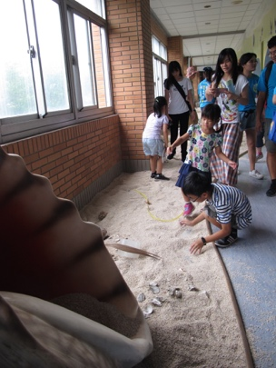 |  | 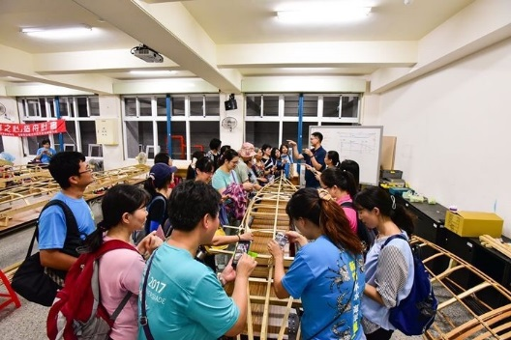
照片註解:室內一角沙灘的佈置，也是課程的一環。 |  | 照片註解:參觀關渡國小暑期創客造舟計畫。
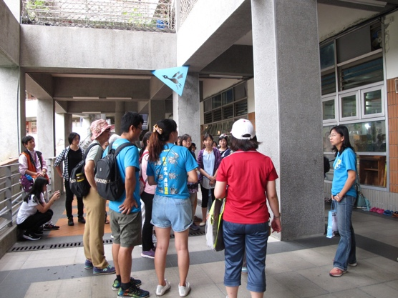 |  | 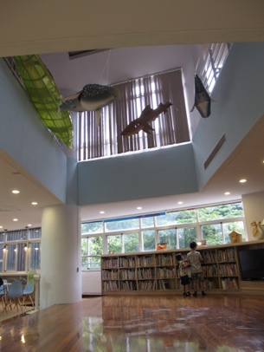
照片註解: 關渡國小有自己的游泳池，讓學生學游泳和划獨木舟練習。 |  | 照片註解: 干豆方舟圖書館，呈現海洋風～
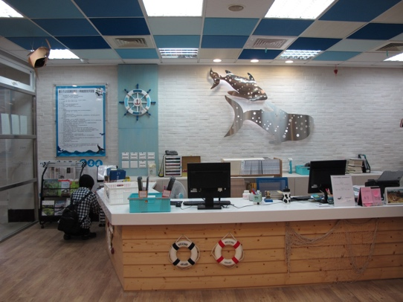 |  | 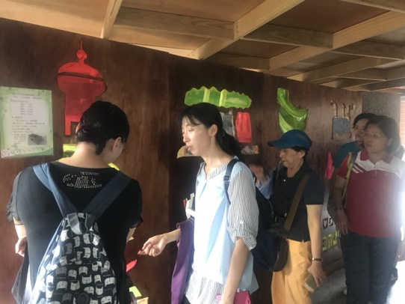
照片註解: 干豆方舟圖書館，色調採藍白相間，充滿船上的裝置及海洋生物。 |  | 照片註解: 參觀新住民小朋友動手建造屬於自己的小屋
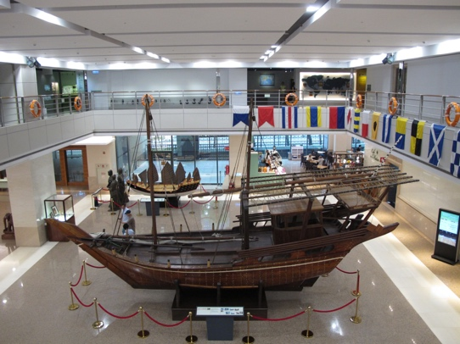 |  | 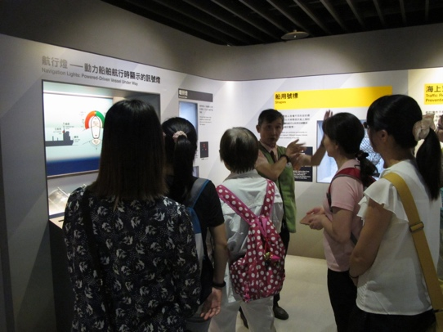
照片註解: 參觀長榮海事博物館，大廳入口處的陳列。 |  | 照片註解: 專業導覽認識船的知識！
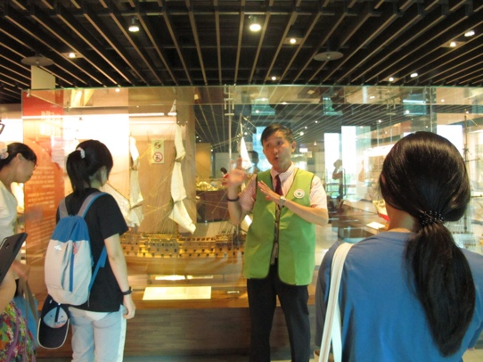 |  | 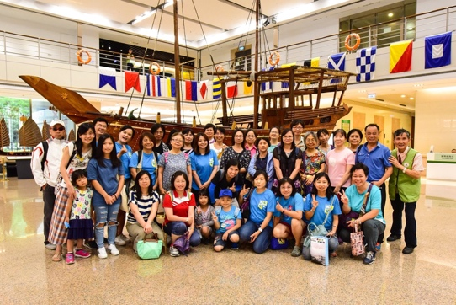
照片註解: 聽船的演進歷史，認識海洋歷史。 |  | 照片註解: 參觀長榮海事博物館，大廳大合照。

